ADI SOYADI : 14/04/2008
No :
ALİ ERİCEK İLKÖĞRETİM OKULU 2007/2008 EĞİTİM-ÖĞRETİM YILI
7. SINIF FEN VE TEKNOLOJİ DERSİ II. DÖNEM II. YAZILI SINAV SORULARI

A- Aşağıdaki kutuda verilen kelimeleri uygun olan boş yerlere yerleştiriniz. ( 10P )

* Thomson *Şekerli su *Opak *Yaklaşır *Siyah *İyonik
*Beyaz *Elektrolit *Derişik *Boşlukta * Kovalent *Süspansiyon
1- Işık az yoğun ortamdan çok yoğun ortama geçerken normale ………………………
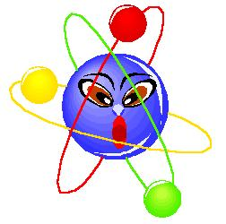
2-Elektron almak isteyen iki atom elektronlarını ortak kullanarak …..………..…………bağ yapar.
3-Işığı geçirmeyen maddelere ……………………… madde denir.
4-Çözücüsü az , çözüneni fazla çözeltilere ……………………………denir.
5- Kum-su …………………………karışımdır
6- ………………………… atomu üzümlü kek modeli ile açıklamıştır.
7- Elektriği ileten çözeltilere …………………………denir
8- Işık ışınları ………………………….da yayılır
9- Üzerine düşen ışığın tümünü soğuran cisim …………………………görünür.
10- …………………………elektriği iletmeyen bir çözeltidir.

B- Aşağıdaki çoktan seçmeli soruları cevaplandırınız.

1. Aşağıdakilerden hangisinde bakır,demir ve hidrojen elementlerinin sembolleri doğru verilmiştir?

BAKIR DEMİR HİDROJEN

A) F S H
B) Cu Fe H
C) Fe Cu O
D) H Fe Cu

2. Dilek ,günlük hayatta kullanılan bazı elementlerin kullanıldığı alanlar hakkında bilgiler vermiştir.
Dilek’in elementlerin kullanım alanları ile ilgili aşağıda verdiği bilgilerden hangisi yanlıştır?

ELEMENT KULLANILDIĞI YER

A) Altın Bazı ziynet eşyalarında ve takılarda kullanılır.
B) Flor Diş macunları ve deodorantlarda kullanılır.
C) Argon Ampullerde ve floresan tüplerinde kullanılır.
D) Alüminyum Termometrelerin iç kısmında kullanılır.

₁₂X, ₁₀Y, ₁₈Z, ₈T, ₁₇K
3. Yukarıdaki elementlerle ilgili aşağıda verilen bilgilerden hangisi yanlıştır?

A) Y ve Z elementleri kararlı yapıdadır.
B) X elementi elektron vermeye yatkındır.
C) T ve K elementleri elektron almaya yatkındır.
D) X elementi asal gazdır.

4. Yaz aylarında sıcaktan daha az etkilenmek için hangi renk giysileri tercih etmek gerekir?
A) Beyaz B) Kahverengi C) Siyah D) Mor

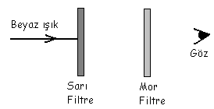
5. Yandaki şekilde sarı filtreye beyaz ışık gönderilmiştir.
Mor filtrenin arkasındaki göz bulunduğu ortamı hangi renk görür?
A) Sarı B) Yeşil C) Siyah D) Mor

6. İnsandaki sindirim sistemi organları sırasıyla hangi şıkta doğru olarak verilmiştir?
A)Ağız – Yutak – Yemek Borusu – Mide – On İki Parmak Bağırsağı – İnce Bağırsak – Kalın Bağırsak – Anüs
B)Ağız – Yutak – Yemek Borusu – İnce Bağırsak –Mide - On İki Parmak Bağırsağı – Kalın Bağırsak – Anüs
C)Ağız – Yemek Borusu –Yutak – Mide – On İki Parmak Bağırsağı – Kalın Bağırsak – İnce Bağırsak – Anüs
D) Ağız – Yutak – Yemek Borusu – Mide – İnce Bağırsak - Kalın Bağırsak – On İki Parmak Bağırsağı – Anüs

7.
P=40N
F

P
r
F
Şekildeki makara sisteminde F kuvveti kaç N’dur?

A) 40 B) 30 C) 20 D) 10

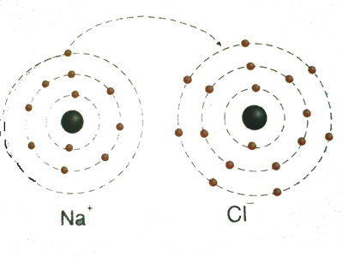
8. Ahmet, öğretmeninin tahtaya çizdiği elektron dizilimlerine
bakarak bazı bilgileri defterine not almıştır.
Ahmet’in yazdığı notlardan hangisi yanlıştır?
A) Sodyum atomu kararlı hale geçebilmek için bir elektronunu verir.
B) Klorun son yörüngesinde 7 elektron vardır
C) Zıt yüklü Na ile Cl arasında iyonik bağlı bileşik oluşabilir.
D) Elektron kaybeden sodyum anyon haline geçer

9.
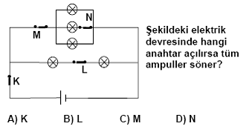

10. Biri ( - ) yüklü diğeri nötr iki küre birbirine dokundurulduğunda , kürelerin son yük durumu
aşağıdakilerden hangisindeki gibi olur?

A) Her ikisi de ( - ) yüklü
B) Her ikisi de nötr
C) Her ikisi de ( + ) yüklü
D) Biri (+) diğeri ( - ) yüklü

11. Yapısında sadece tek çeşit atom bulunduran maddelere ne ad verilir?
A) Bileşik B) Karışım C) Element D) Çözelti

12. Canlılarda solunum,dolaşım,boşaltım,yutma,çiğneme gibi isteğimiz dışındaki hareketleri
kontrol eden yapı aşağıdakilerden hangisidir?

A) Beyin B) Omurilik Soğanı C) Beyincik D) Omurilik

I- Su: H₂O
II- Basit şeker: C₆H₁₂O₆
III- Karbondioksit: CO
IV- Yemek tuzu: N_{a} S

13. Yukarıda formülleri verilen bileşiklerden hangisi yada hangileri yanlış yazılmıştır?

A) I-IV B) II-III C) I- III D) III-IV

14. Nötr bir cisim elektron kaybederse son durumu ne olur?

A) Nötr olur B) – yüklü olur C) + yüklü olur D) Proton sayısı artar

15.
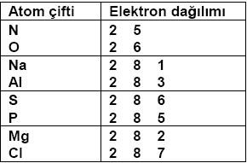
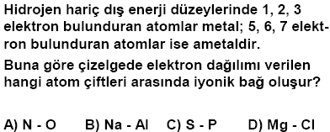

16. Aşağıdakilerden hangileri ile daha hızlı çözelti hazırlanır ?

A) 15 derece su ve toz şeker
B) 20 derece su ve küp şeker
C) 15 derece su ve küp şeker
D) 20 derece su ve toz şeker

C- Aşağıda verilen çok atomlu iyonların isimlerini veya formüllerini boşluklara yazınız.( 4P )

* (SO2)²⁻ ……………………….. * Hidroksit …………………

* (PO4)³⁻ ………………………… * Amonyak ……………………..

D- Aşağıdaki tabloda verilen maddelerin ait olduğu kutunun içine X işareti koyunuz.( 6P )

 | ELEMENT | BİLEŞİK | ÇÖZELTİ | SÜSPANSİYON | EMÜLSİYON
KOLONYA
MAZOTLU SU
ŞEKER
ALKOL
KÜKÜRT
MEYVA SUYU


Not : Çoktan seçmeli sorular 5 puan değerindedir.
Çoktan seçmeli soruların cevaplarını aşağıdaki kutucuklara da yazınız.

soru | 1 | 2 | 3 | 4 | 5 | 6 | 7 | 8 | 9 | 10 | 11 | 12 | 13 | 14 | 15 | 16
cevap

BAŞARILAR KADRİYE BEYDOĞAN
FEN VE TEKNOLOJİ ÖĞRETMENİ

